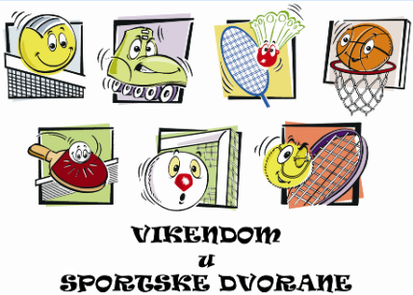 | OSNOVNA ŠKOLA LUKA  NEPARNI UJUTRO / PARNI POPODNE (školska godina 2025. / 2026.)  A TJ.
Sati | Ponedjeljak | Sati | Utorak | Sati | Srijeda | Sati | Četvrtak | Sati | Petak | Sati | Subota
11:30  12:15 |  | 11:30  12:15 |  | 11:30  12:15 |  | 11:30  12:15 | ESŠ  2. a  V - dvorana | 11:30  12:15
12:20  13:05 | NOGOMET  3. 4. 5. i 6. raz.  V- dvorana | 12:20  13:05 | NOGOMET  3. 4. 5. i 6. raz.  V- dvorana | 12:20  13:05 | GRANIČAR  2. b  M- dvorana | 12:20  13:05 | GRANIČAR  2. d  M- dvorana | 12:20  13:05 | GRANIČAR  2. a  M- dvorana
13:10  13:55 | GRANIČAR  1. a  M- dvorana | 13:10  13:55 | GRANIČAR  1. c  M - dvorana | 13:10  13:55 | ESŠ  1. b  M- dvorana | 13:10  13:55 | ESŠ  1. d  M - dvorana | 13:10  13:55 | ESŠ  1. e  M- dvorana
14:00  14:45 | GRANIČAR  1. b  M- dvorana | 14:00  14:45 | GRANIČAR  1. d  M - dvorana | 14:00  14:45 | ESŠ  1. a  M- dvorana | 14:00  14:45 | ESŠ  1. c  M- dvorana | 14:00  14:45 | GRANIČAR  2. d  M- dvorana
14:50  15:35 |  | 14:50  15:35 | GRANIČAR  1. e  M - dvorana | 14:50  15:35 | GRANIČAR  2. c  M - dvorana | 14:50  15:35 |  | 14:50  15:35 | ESŠ  2. b i 2. c  V - dvorana
19:00  19:55 | KOŠARKA  5 – 8 razredi  V - dvorana | 16:40  17:25 | ODBOJKA  ST. TENIS I  BADMINTON  3.4.5.6. razredi  V - dvorana | 16:40  17:25 |  | 18:20  19:05 | KOŠARKA  3. 4. 5. 6. razredi  V - dvorana | 18:20  19:05 | ODBOJKA  ST. TENIS I  BADMINTON  3.4.5.6. razredi  V - dvorana
Ravnateljica: Nikolina Ćurković, prof. Voditelj: Hrvoje Vrbanec, prof.

